桃園市立大有國民中學111學年度第一學期第二次評量試卷
年 級 | 8 | 考 試  科 目 | 自然 |  |  | 命 題  範 圍 | 第三章  第四章 | 作答時間 | 45分
班 級 |  | 姓 名 |  | 座 號 |  | 分 數

單一選擇題{40題*2.5分}
- ( )有一繩波之位置座標與波源距離之關係，如圖所示。若此繩波將能量由 P 點經過 0.02 秒傳至 R 點，
則關於此波動的敘述，下列何者正確？
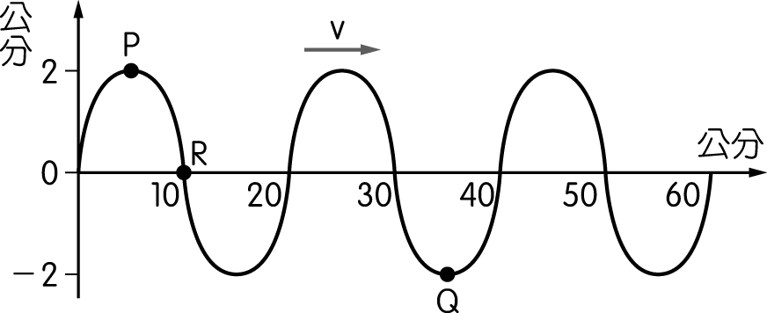
(Ａ)振幅為 4 公分
(Ｂ)頻率為 20 赫
(Ｃ)能量由 P 點傳至 Q 點費時 0.1 秒
(Ｄ)波速為250公分／秒。
- ( )陽光通過三稜鏡色散出來的光，其顏色將不包含下列哪一種？
(Ａ)紅色 (Ｂ)綠色 (Ｃ)白色 (Ｄ)黃色。
- ( )喬美在甲、乙兩峭壁間大喊一聲，經過 4 秒後聽到甲峭壁的回聲，再經過 2 秒後聽見乙峭壁的回聲。
若聲速為 340 公尺／秒，請問甲、乙兩峭壁相距多少公尺？
(Ａ) 1020 (Ｂ) 850 (Ｃ) 610 (Ｄ) 1700。
- ( )一物體置於透鏡的一側，在透鏡的另一側觀看，見一縮小的像位於物體的「同側」，則此透鏡為下列哪一種？ (Ａ)發散透鏡 (Ｂ)會聚透鏡 (Ｃ)凸透鏡 (Ｄ)平面鏡。
- ( )如圖，姿婷向此圖的右方移動2 公尺，則像將如何移動？
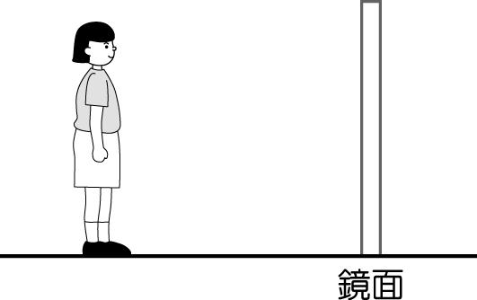
(Ａ)向右移動2 公尺 (Ｂ)向左移動2公尺
(Ｃ)向右移動4公尺 (Ｄ)保持不動。
- ( )爸爸幫妹妹照相，妹妹應站在相機透鏡（焦距80 cm）前方何處，才可能清楚成像？
(Ａ)40cm (Ｂ)80cm (Ｃ)120cm (Ｄ)200 cm。
- ( )建寧在中研院上班，因為研究的題材很機密，因此進入實驗室都必須通過層層關卡：驗指紋、掃描眼睛、
驗聲音。則驗聲音這一關，主要根據建寧講話時的什麼來判定？
(Ａ)音調 (Ｂ)音色 (Ｃ)響度 (Ｄ)音速。
- ( )光由空氣射向半圓形的玻璃時，下列哪一個是其行進路線圖？
(Ａ) 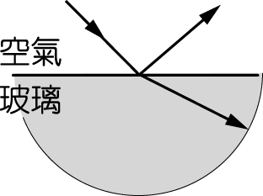 (Ｂ) 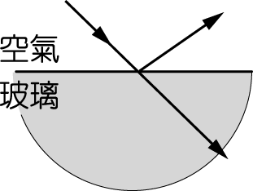
(Ｃ) 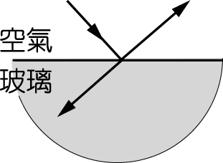 (Ｄ) 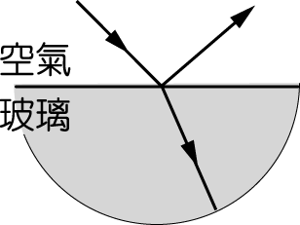
- ( )上自然課時，老師分別叫家真和家寶起來唸同一段課文，結果家真在三分鐘內唸完，而家寶在兩分半鐘就唸完了。若當時教室的溫度、溼度等條件相同，則哪一個人聲音傳播的速率較快？
(Ａ) 家真 (Ｂ) 家寶
(Ｃ)一樣快 (Ｄ)因為兩人音品不同，所以無法比較。
- ( )有關聲音的敘述，下列何者正確？
(Ａ)聲速超過20000 m/s 的聲音，稱為超聲波
(Ｂ)聲音的高低稱為響度，通常以赫為單位
(Ｃ)聲音只有空氣中才能傳播
(Ｄ)將吉他絃線拉緊，撥絃時絃線每秒振動的次數會增加。
- ( )人耳能辨別兩種聲音，必須間隔 0.1 秒以上，因此在傳聲速度為 340 公尺／秒的空氣中欲清楚聽到回聲時，
與障礙物距離至少要多少公尺以上？
(Ａ) 17 (Ｂ)51 (Ｃ) 34 (Ｄ)68。
- ( )桌上放一直尺，拿一透鏡距離直尺20公分處觀察，所成的像如圖所示，則透鏡的焦距可能為多少公分？
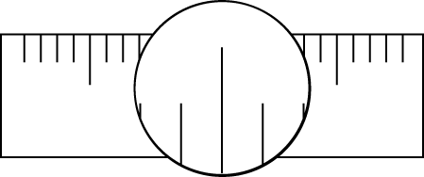
(Ａ)8公分 (Ｂ)18公分
(Ｃ)38 公分 (Ｄ)28 公分。
- ( )教室中有一音源A 持續發出聲音，並向四面八方傳播，在音源正西方有一點B。則當聲波傳到B點時，
位於 B點的空氣分子，其振動方向為下列何者？
(Ａ)上下方向 (Ｂ)東西方向
(Ｃ)南北方向 (Ｄ)沒有固定之方向。
- ( )桌面上有一直立的平面鏡，鏡前平放一張印有「自然」字樣的白紙如圖。若從鏡子正前方觀察，下列哪一個是
「自然」字樣在鏡中所成的像？
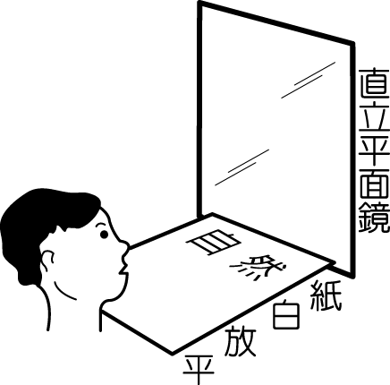
(Ａ)  (Ｂ)  (Ｃ)  (Ｄ) 。

15. ( )下列哪一個敘述與光的反射無關？
(Ａ)司機利用後視鏡倒車 (Ｂ)平面鏡中的像與物大小相等
(Ｃ)在岸邊看湖底覺得較淺 (Ｄ)下小雨時，清澈湖面看不清自己的臉。
16. ( )下列何者為虛像？
(Ａ)照相時底片上所生成的像 (Ｂ)看電影時螢幕上的像
(Ｃ)自平面鏡看到自己的像 (Ｄ)視網膜上的像。
17. ( )下列敘述哪一項和光的直線傳播有關？
(Ａ)日晷的判斷時間 (Ｂ)筷子在水中，看起來是彎折的
(Ｃ)計時工具──手錶 (Ｄ)水中的魚兒看起來比實際上的位置較淺。
18. ( )有一凹透鏡的焦距為10公分，今將一物體置於此凹透鏡前20公分處，則所成的像為下列何者？
(Ａ)正立放大虛像 (Ｂ)倒立縮小實像
(Ｃ)倒立放大實像 (Ｄ)正立縮小虛像。
19. ( )如圖所示，在距離平面鏡正前方10公分處，豎立一支鉛筆，則可由平面鏡中看見鉛筆的像。此時鉛筆不動，
將平面鏡平移至原先鉛筆成像處，則後來鉛筆在平面鏡中的成像與平面鏡間的距離為多少公分？
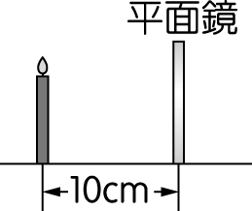
(Ａ)20 (Ｂ)60 (Ｃ)40 (Ｄ)80。
20. ( )在同一地點甲、乙、丙 三音叉以木槌擊之，所產生聲音頻率各為100 次／秒、200 次／秒、300次／秒，
則聲音的波長最大者為下列何者？
(Ａ)都一樣 (Ｂ)丙音叉 (Ｃ)乙音叉 (Ｄ)甲音叉。

21. ( )以繩波產生器製造數個連續且完全相同的繩波，繩波上某一點的振動位移與時間關係如圖所示。
若當時繩波傳播速率為4 m/s，則此繩波的波長
為下列何者？ 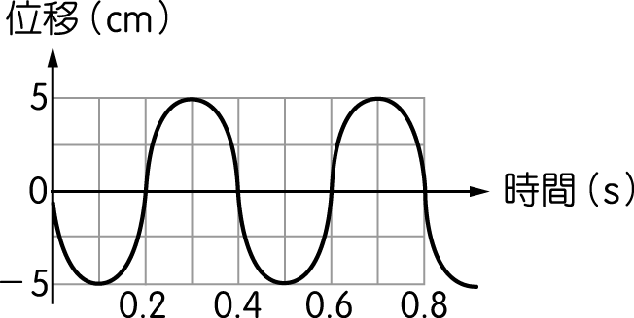
(Ａ)3.2cm (Ｂ)0.8cm (Ｃ)1.6m (Ｄ)6.4m。
22. ( )如圖所示，下列有關此波的敘述何者正確？
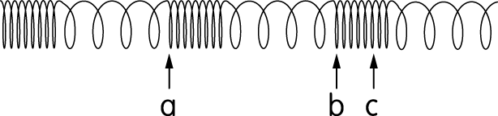
(Ａ)此種波形為高低波
(Ｂ) a、b 兩點間的距離叫做波長
(Ｃ) c 點的介質密度最小
(Ｄ)介質分子振動方向和波前進方向垂直。
23. ( )唯穎身穿白衣、綠裙在紅光下看起來為什麼
顏色？
(Ａ)紅衣、綠裙 (Ｂ)紅衣、黑裙 (Ｃ)紅衣、紅裙 (Ｄ)白衣、紅裙。
24. ( )如圖，若清煌要在鏡後看到蠟燭倒立放大的像，
蠟燭應放在凸透鏡前的何處？
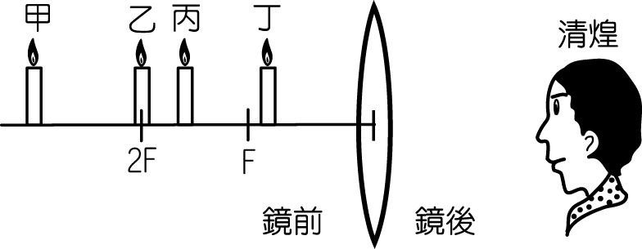
(Ａ)丙 (Ｂ)丁 (Ｃ)甲 (Ｄ)乙。
25. ( )蝙蝠盲目飛行，是利用回聲探測牆壁等障礙物，但其所發出的聲音，人耳卻聽不到，是因為下列何種原因？
(Ａ)振翅能量太小 (Ｂ)頻率太高 (Ｃ)波形太穩定 (Ｄ)超音速太快。
26. ( )有關聲波的敘述，下列何者正確？
(Ａ)聲波的傳遞過程一定要有介質
(Ｂ)凡是物體振動人耳一定可聽到聲音
(Ｃ)講話講得愈慢，聲速愈慢
(Ｄ)當水上芭蕾舞者潛入水中時，是無法聽到
觀眾的掌聲的。
27. ( )在某個下雨的夜晚，許哥看到閃電後，經過4 秒才聽到雷聲，若當時的氣溫為 15℃，
則打雷的地點距離許哥有多少公尺？
(Ａ)1020 (Ｂ)2040 (Ｃ) 2720 (Ｄ)1360。
28. ( )凸透鏡左側焦點上有一點光源，將一紙屏置於透鏡右側，且垂直主軸，f 為凸透鏡之焦距，E 代表紙屏上之明暗程度。紙屏距透鏡的距離為 f 時，紙屏上之明暗程度為 E₁，距離為 2f 時，明暗程度為 E₂，距離為 3f 時，
明暗程度為 E₃，則下列何者正確？
(Ａ) E₁＝E₂＝E₃ (Ｂ) E₁＞E₂＞E₃
(Ｃ) E₁＜E₂＜E₃ (Ｄ) E₂＜E₃＜E₁。
29. ( )在白紙上自左而右寫英文字母 pqbd，面對平面鏡成像，則鏡中的像自左而右是下列哪一項？
(Ａ) qpbd (Ｂ) bdpq (Ｃ) pqbd (Ｄ) dbqp。
30. ( ) X 是一張紅色的玻璃紙（透明），則 X 會如何？
(甲)反射紅光；(乙)吸收紅光；(丙)透射紅光；(丁)折射白光。
(Ａ)甲丙 (Ｂ)乙丙
(Ｃ)甲乙 (Ｄ)甲乙丙丁。
31. ( )下列何者不是超聲波的應用？
(Ａ)空谷回聲 (Ｂ)蝙蝠傳聲定位
(Ｃ)眼鏡行的眼鏡清洗機 (Ｄ)檢查子宮內的胎兒。

32. ( )如附圖，同一時間內三種樂器所發出的樂音經
示波器轉換所描繪的波形，下列哪一個樂器發出的樂音音調最高？
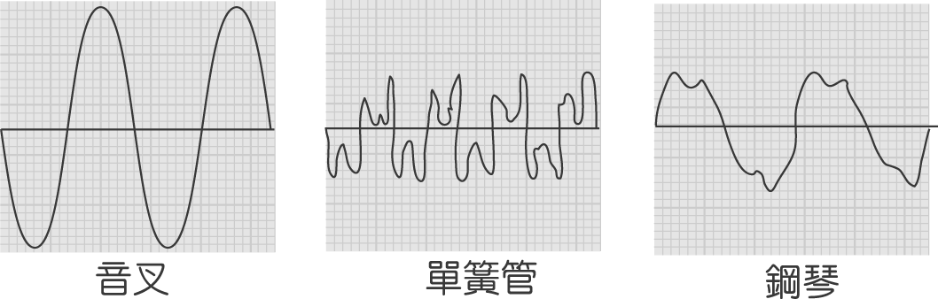
(Ａ)音叉 (Ｂ)單簧管 (Ｃ)鋼琴 (Ｄ)一樣高。
33. ( )已知海水接近岸邊時，波速變慢了！
請問海水的波動發生下列何種改變？
(Ａ)振幅變大 (Ｂ)波長變短 (Ｃ)頻率變大 (Ｄ)振幅與頻率皆不變。
34. ( )關於判別實像、虛像的依據，下列何者正確？
(Ａ)凹面鏡所成的是虛像，凸透鏡所成的是實像
(Ｂ)由光的直線前進而成的是實像，
折射而成的是虛像
(Ｃ)實像能在屏幕成像，虛像則否
(Ｄ)虛像眼睛看不到，實像眼睛才看得。
35. ( )下列關於光學儀器的敘述何者正確？
(Ａ)顯微鏡經由目鏡和物鏡成像後，所成的像和原物比較為倒立放大虛像
(Ｂ)照相機拍攝遠處的高山形成的像，
為倒立放大實像
(Ｃ)遠視眼需配戴凹透鏡矯正
(Ｄ)相機的快門類似眼睛的瞳孔，
能控制曝光時間。
36. ( )如圖為連續週期波。若波源做 1 次完整振動花了2 秒，且甲、丙是波峰，乙、丁是波谷，
則此波由位置 a 傳到位置 b，需要多少時間？
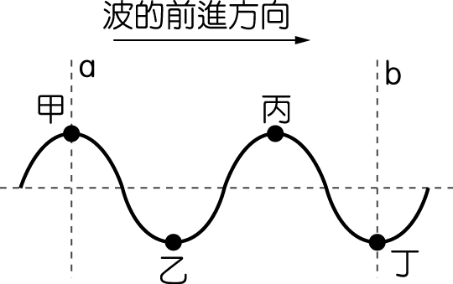
(Ａ)6 秒 (Ｂ)2秒 (Ｃ)3秒 (Ｄ)4秒。
37. ( )關於光在各種介質中傳播速率的快慢，由快至慢依序應為下列何者？
(Ａ)空氣＞玻璃＞水 (Ｂ)空氣＞水＞玻璃
(Ｃ)玻璃＞水＞空氣 (Ｄ)水＞空氣＞玻璃。
38. ( )一物體每分鐘振動300 次，則下列何者為其振動的頻率？
(Ａ) 1/300 Hz (Ｂ) 1/5 Hz (Ｃ) 5Hz (Ｄ) 300 Hz。
39. ( )如圖所示，有一不透明物體的面積為 10 cm²，將其置於距離點光源 100 cm 處，則距該物體後方 300 cm 的牆壁上，出現影子，若將物體向左移，而蠟燭不動，則影子大小會如何？
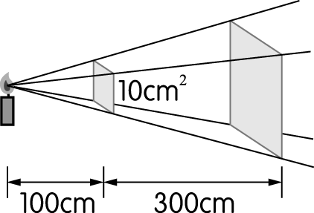
(Ａ)不變 (Ｂ)變小
(Ｃ)變大 (Ｄ)先變小再變大。
40. ( )如圖所示，由紅、藍、綠三種光組合成的白光
經過三稜鏡會產生色散，則圖中的丙為何種光？
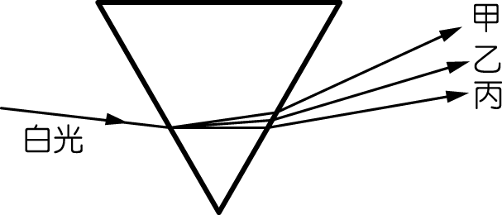
(Ａ) 藍光 (Ｂ) 綠光 (Ｃ) 紅光 (Ｄ) 白光。

